**广东态森德制药有限公司合成生产线建设项目环境影响报告书（征求意见稿）**

**建设单位：广东态森德制药有限公司**

**评价单位：广东中科环境科技发展有限公司**

**2021 年7月**

**目 录**

第1章 概述 1

1.1 项目背景 1

1.2 建设项目的特点 3

1.3 环境影响评价工作程序 3

1.4 分析判定相关情况 4

1.5 关注的主要环境问题 5

1.6 主要结论 5

第2章 总则 6

2.1 环境功能区划 6

2.2 评价标准和规范 6

2.3 评价工作等级 9

2.4 评价范围 9

2.5 评价因子 11

2.6 环境保护目标 12

第3章 现有项目回顾分析 15

3.1 企业建设及相关环保文件 15

3.2 现有工程概况 15

3.3 现有工程污染物产排情况 20

第4章 本项目概况及工程分析 22

4.1 本项目工程概况 22

4.2 工程分析 23

4.3 污染源分析 28

4.4 营运期项目拟采取的环保措施 29

4.5 污染物总量控制 30

第5章 环境现状调查与评价 32

5.1 环境概况 32

5.2 罗定市产业集聚地概况 36

5.3 海水环境质量现状调查与评价 38

5.4 地下水环境质量现状调查与评价 38

5.5 环境空气质量现状调查与评价 38

5.6 声环境质量现状调查与评价 40

5.7 土壤环境质量现状调查与评价 40

5.8 生态现状调查与评价 41

第6章 环境影响预测评价 42

6.1 地表水环境影响分析 42

6.2 环境空气影响预测评价 42

6.3 声环境影响预测与评价 43

6.4 固体废弃物环境影响分析 43

6.5 地下水环境影响分析 43

6.6 土壤环境影响评价 43

6.7 生态环境影响评价 44

第7章 环境风险评价 45

第8章 环境保护措施及其可行性论证 46

8.1 大气污染防治措施 46

8.2 水污染防治措施 46

8.3 噪声污染防治措施 46

8.4 固废污染防护措施 47

8.5 地下水污染防治措施 47

第9章 环境影响经济损益分析 48

第10章 环境管理与监测计划 49

第11章 结论 50

# 概述

## 项目背景

广东态森德制药有限公司位于佛山（云浮）产业转移工业园罗定市产业集聚地制药片区，现有工程总占地面积为67429m2，总建筑面积33722m2；主要建设的主体工程包括：1座1层的生产车间（固体制剂车间）、1座2层的生产车间（提炼车间）和1座3层的生产车间（发酵车间）；辅助工程包括：1幢2层的研发中心、1座1层的动力车间、2座1层的仓库（成品库和原料库各1座）、1座菌丝渣焚烧车间、1座液体储罐库、1幢5层综合楼和1幢4层生活楼以及废水处理站和废气处理等环保设施；现有工程产品方案为年产红霉素151吨、环孢素3.6吨、红霉素肠溶片1亿粒、环孢素胶囊200万粒。现有工程环评于2020年3月3日获得云浮市生态环境局的批复（云环建管【2020】23号），现有工程目前已建成，正在进行环保验收。

建设单位拟在现有生产厂区内建设合成生产线建设项目，合成生产线建设项目依托现有车间进行建设，建设规模为年产琥乙红霉素10吨、依托红霉素30吨、硬酯酸红霉素5吨、罗红霉素10吨、阿奇霉素10吨。

根据《中华人民共和国环境保护法》、《中华人民共和国环境影响评价法》、《建设项目环境保护管理条例》、《建设项目环境影响评价分类管理名录》及《广东省建设项目环境保护管理条例》等法律法规的有关规定，本项目必须执行环境影响评价制度。本项目为化学药品原料药制造项目，在《国民经济行业分类》(GB/T4754-2017，2019修改版)中属制造业(C类)—医药制造业(27大类)—化学药品原料药制造(2710)；在《建设项目环境影响评价分类管理名录》中属于“二十四、医药制造业27-47化学药品原料药制造271中全部（含研发中试；不含单纯药品复配、分装；不含化学药品制剂制造的）”，应编制环境影响报告书。为此，建设单位特委托广东中科环境科技发展有限公司承担本项目环境影响评价工作。环评单位接受委托后，立即组织评价专题组对评价区域进行了现场踏勘。在认真调查研究及收集有关数据、资料基础上，结合项目所在区域的环境特点和区域规划，对建设项目进行了分析，并按照《环境影响评价技术导则》有关要求，编制完成《广东态森德制药有限公司合成生产线建设项目环境影响报告书》。

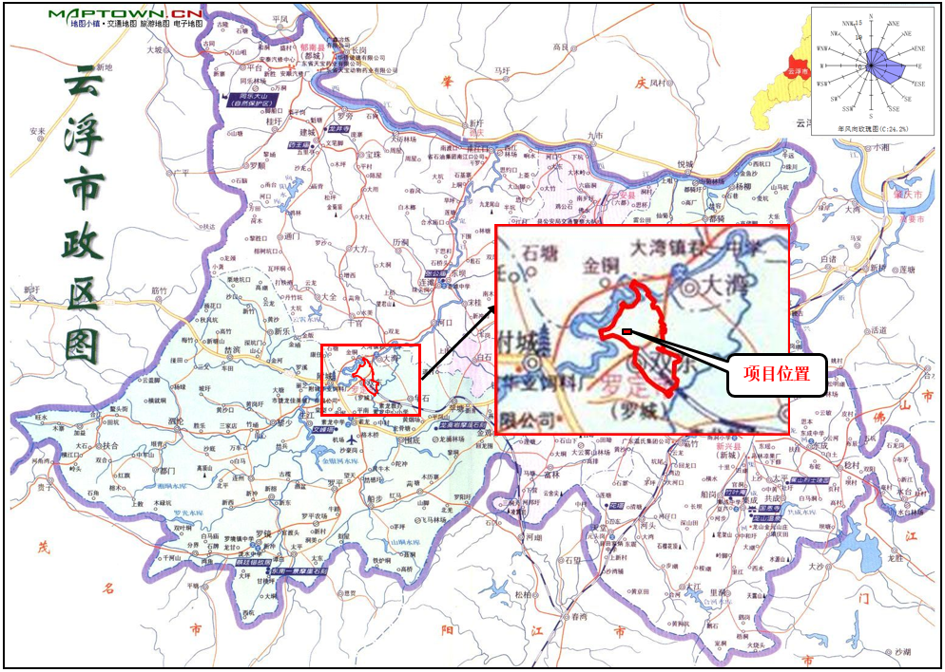

**图1.1-1 项目地理位置图**

## 建设项目的特点

本项目为化学药品原料药制造项目，产品为琥乙红霉素、依托红霉素、硬酯酸红霉素、罗红霉素、阿奇霉素；生产过程中将产生生产废水、粉尘及有机废气、危险废物和生活垃圾，其中生产废水依托现有污水处理站处理，粉尘及有机废气纳入现有废气处理系统处理，危险废物交由有资质单位处理，一般工业固废交由可回收单位处理。

## 环境影响评价工作程序

本次环境影响评价内容主要包括建设项目概况与工程分析、建设项目所在地区自然环境概况、环境质量现状调查及评价、环境影响预测评价、污染防治措施及其技术经济可行性论证、环境风险评价、环境影响经济损益分析、污染物总量控制、环境管理与监测计划、环境影响评价结论等内容。

按照《建设项目环境影响评价技术导则 总纲》(HJ2.1-2016)要求，环境影响评价工作一般分三个阶段，即前期准备、调研和工作方案阶段，分析论证和预测评价阶段，环境影响评价文件编制阶段。具体流程见图1.3-1。

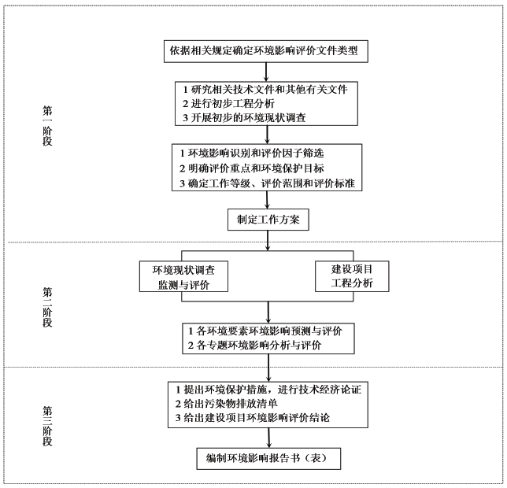**图1.3-1 本项目环境影响评价工作程序**

## 分析判定相关情况

本项目为化学药品原料药制造项目，在《国民经济行业分类》(GB/T4754-2017，2019修改版)中属制造业(C类)—医药制造业(27大类)—化学药品原料药制造(2710)；在《建设项目环境影响评价分类管理名录》中属于“二十四、医药制造业27-47化学药品原料药制造271中全部（含研发中试；不含单纯药品复配、分装；不含化学药品制剂制造的）”，应编制环境影响报告书。

本项目为化学药品原料药制造项目，不属于国家发改委《产业结构调整指导目录》（2019 年本）中鼓励类、限制类及禁止类，为允许类，因此本项目的建设符合《产业结构调整指导目录》（2019年本）的要求；不属于《市场准入负面清单》（2020年版）中的禁止准入事项，为许可准入事项，因此本项目与《市场准入负面清单》（2020年版）相符。

本项目建设内容符合国家和广东省的产业政策，符合广东省、云浮市等各级环境保护规划的要求；选址符合所在地块土地利用规划，符合项目周边环境功能要求，符合相关法律法规的要求。因此本项目的选址具有规划合理性和环境可行性。

## 关注的主要环境问题

（1）通过现场调查和搜集资料，掌握本项目建设区域环境质量现状及存在的主要环境问题，明确项目所在区域环境是否有环境容量以承载本项目的建设。

（2）项目施工期和营运期产生的废水、废气、噪声和固废等带来的环境污染和生态破坏能否得到有效和妥善的控制，能否采取经济技术可行的污染防治措施和管理措施，将项目建设和营运活动对环境的影响降至最低程度。

（3）通过环境影响预测与分析本项目投产后对当地环境可能造成的污染影响的范围和程度，从而制定进一步防治污染的对策，提出实现污染物排放总量控制的实施措施，从环境保护角度对工程项目建设的可行性作出明确结论。

## 主要结论

本评价对建设项目拟建址及其周围地区进行了环境质量现状调查与评价，对项目的排污负荷进行了估算，分析项目外排污染物对周围环境可能产生的影响，提出了相应的污染防治措施及对策。

项目拟采取的污染防治措施、风险防范措施从技术、经济角度考察均可行。

在落实各项环境保护措施的前提下，本项目建设和运营对周围环境造成的影响处于可接受范围内；在落实环境风险防范措施、完备风险事故应急预案的前提下，本项目的环境风险处于可接受范围。

在认真落实本次评价所提出的各项污染防治措施、风险防范措施，严格执行环境监理、跟踪监测计划的前提下，从环境保护角度考察，本项目的建设是可行的。

# 总则

## 环境功能区划

本项目所属的各类功能区区划范围如表2.1-1所列。

**表2.1-1 项目所在地环境功能属性一览表**

| **序号** | **项 目** | **功能属性及执行标准** | | |
| --- | --- | --- | --- | --- |
| 1 | 环境空气质量功能区 | 二类区，执行《环境空气质量标准》（GB3095-2012） | | |
| 2 | 地表水环境功能区 | 罗定江评价河段 | 工农 | III类 |
| 围底河 | 工农 | Ⅳ类 |
| 3 | 地下水环境功能区 | 西江云浮罗定地下水涵养区（H044428002T04），地下水环境质量标准执行《地下水质量标准》（GB/T 14848-2017）Ⅲ类标准 | | |
| 4 | 声环境功能区 | 执行《声环境质量标准》(GB3096-2008)3类标准 | | |
| 5 | 生态环境功能区 | 根据《云浮市环境保护规划纲要》（2016-2030年），项目所在地属于集约利用区，不属于严控区 | | |
| 6 | 主体功能区划 | 国家级农产品主产区 | | |
| 7 | 是否基本农田保护区 | 否 | | |
| 8 | 是否水库库区 | 否 | | |
| 9 | 是否风景名胜区 | 否 | | |
| 10 | 是否水源保护区 | 否 | | |
| 11 | 是否城镇污水处理系统集水范围 | 是（生活污水进入罗定市第三污水处理厂、生产废水进入双东环保工业园污水处理厂） | | |

## 评价标准和规范

根据国家的有关法律、法规及相关环保政策，结合本项目的特点及项目所在区域的环境现状，确定本工程的评价标准如下。

### 环境质量评价标准

#### 地表水水质标准

本项目生产废水受纳水体围底河执行《地表水环境质量标准》（GB3838-2002）Ⅳ类水质标准；生活污水受纳水体为罗定江，评价河段执行《地表水环境质量标准》（GB3838-2002）Ⅲ类水质标准。

#### 地下水环境质量标准

根据《关于同意广东省地下水功能区划的复函》（粤办函[2009]459号），本项目所在区域地下水功能区为西江云浮罗定地下水涵养区（H044428002T04），地下水环境质量标准执行《地下水质量标准》（GB/T 14848-2017）Ⅲ类标准。

#### 环境空气质量标准

项目所在地区属二类环境空气质量功能区，执行《环境空气质量标准》（GB3095-2012）及2018年修改单的二级标准，对于《环境空气质量标准》中无规定的评价因子，采用《环境影响评价技术导则 大气环境（HJ2.2-2018）》表D. 1 其他污染物空气质量浓度参考限值，非甲烷总烃参考执行《大气污染物综合排放标准详解》，臭气浓度执行《恶臭污染物排放标准》(GB14554-93)厂界二级标准。

#### 声环境质量标准

本项目位于佛山（云浮）产业转移工业园罗定市产业集聚地制药片区，声环境执行《声环境质量标准》（GB3096-2008）中3类标准。评价范围环境保护目标执行《声环境质量标准》（GB3096—2008）中2类标准。

#### 土壤环境质量标准

本项目用地为工业用地，执行《土壤环境质量 建设用地土壤污染风险管控标准（试行）》（GB36600-2018）风险筛选值的第二类用地标准；项目区周边自然土及农田土壤执行《土壤环境质量标准 农用地土壤污染风险管控标准（试行）》（GB151618-2018）中的表1农用地土壤污染风筛选值。

### 排放标准

#### 水污染物排放标准

本项目不新增员工，因此无生活污水新增；主要为生产废水。

根据《发酵类制药工业水污染物排放标准》（GB21903-2008），企业向设置污水处理厂的城镇排水系统排放废水时，其污染物的排放控制要求由企业与城镇污水处理厂根据其污水处理能力商定或执行相关标准，并报当地环境保护主管部门备案。

本项目生产废水经厂区的水处理站预处理达到双东环保工业园区污水处理厂进水水质标准后，通过市政管网进入双东环保工业园区污水处理厂处理达标排入围底河，最终汇入罗定江。本项目进入园区污水处理厂的水质指标详见表2.2.2-1。

根据《关于罗定市双东环保工业园污水处理厂及配套管网工程环境影响报告书的批复》（云环建管[2005]106号），双东环保工业园污水处理厂尾水排放执行广东省《水污染物排放限值》（DB44/26-2001）中第二时段一级标准，尾水排入围底河。

**表2.2.2-1 双东环保工业园区污水处理厂进水水质指标 单位：mg/L**

|  |  |  |  |  |  |  |  |  |
| --- | --- | --- | --- | --- | --- | --- | --- | --- |
| **污染物** | **pH** | **CODCr** | **BOD5** | **SS** | **氨氮** | **总氮** | **LAS** | **总磷** |
| 接管限值 | 6.5~9.5 | ≤500 | ≤350 | ≤400 | ≤45 | ≤70 | ≤20 | ≤8 |
| **总氰化物** | **急性毒性（HgCl2毒性当量）** | | **总有机碳** | | **总锌** | |  |
| ≤0.3 | ≤0.05 | | ≤160 | | ≤2.0 | |  |

**表2.2.2-2 双东工业园污水处理厂废水排放标准（除pH，其它单位为mg/L）**

| **序号** | **污染物** | **DB44/26-2001第二时段一级标准** |
| --- | --- | --- |
| 1 | pH | 6~9 |
| 2 | CODCr | 90 |
| 3 | BOD5 | 20 |
| 4 | SS | 60 |
| 5 | 氨氮 | 10 |
| 6 | 总氮 | / |
| 7 | 总磷 | 0.5 |
| 8 | 石油类 | 5.0 |
| 9 | 磷酸盐（以P计） | 0.5 |

#### 大气污染物排放标准

本项目生产过程中产生的废气主要包括制药粉尘、提炼车间有机废气。

制药粉尘、提炼车间有机废气经收集系统收集后进入废气治理措施处理达到《制药工业大气污染物排放标准》（GB37823-2019）经排气筒高空排放。无组织有机废气通过加强管理及通风措施，确保企业VOCs 无组织排放符合《制药工业大气污染物排放标准》（GB37823-2019）附录C要求，详见表2.2.2-3；厂区内无组织排放的有机废气执行《挥发性有机物无组织排放控制标准》（GB37822-2019）及附表A.1特别排放限值要求，详见表2.2.2-4。

**表2.2.2-3 工艺废气主要大气污染物排放标准 （单位：mg/m3）**

|  |  |  |  |
| --- | --- | --- | --- |
| **序号** | **污染物项目** | **化学药品原料药制造、兽用药品原料药制造、生物药品制品制造、医药中间体生产和药物研发机构工艺废气** | **污染物排放监控位置** |
| 1 | 颗粒物 | 30a | 车间或生产设施排气筒 |
| 2 | NMHC | 100 |
| 3 | TVOC b | 150 |

**表2.2.2-4 厂区内挥发性有机物无组织排放限值 单位：mg/m3**

|  |  |  |  |
| --- | --- | --- | --- |
| **污染物项目** | **排放限值** | **限值含义** | **无组织排放监控位置** |
| NMHC | 10 | 监控点处 1 h 平均浓度值 | 在厂房外设置监控点 |
| 30 | 监控点处任意一次浓度值 |

#### 噪声排放标准

项目运行期厂界噪声排放执行《工业企业厂界环境噪声排放标准》（GB12348-2008）3类标准。

#### 固体废物

项目产生的一般固体废物排放执行《一般工业固体废物贮存、处置场污染控制标准》（GB18599-2020）中有关规定；危险废物执行《危险废物贮存污染控制标准》（GB18597-2001）及2013年修改单中有关规定。

## 评价工作等级

遵照《环境影响评价技术导则》和《建设项目环境风险评价技术导则》的规定，根据本项目的特点和当地的环境特征，确定本项目环境影响评价的工作等级。

**表2.3-1 本项目评价工作等级**

|  |  |  |
| --- | --- | --- |
| 序号 | 环境要素 | 评价等级 |
| 1 | 地表水环境 | 三级B |
| 2 | 地下水环境 | 二级 |
| 3 | 环境空气环境 | 一级 |
| 4 | 声环境 | 三级 |
| 5 | 土壤环境 | 二级 |
| 6 | 环境风险 | 二级 |
| 7 | 生态环境 | 生态影响分析 |

## 评价范围

项目评价范围如下表所示：

**表2.4-1 本项目评价范围**

|  |  |  |
| --- | --- | --- |
| 序号 | 环境要素 | 评价范围 |
| 1 | 地表水环境 | 评价工作等级为三级B，不需设置评价范围 |
| 2 | 地下水环境 | 北侧和西侧以罗定江为界，南侧边界向南外扩约1.8 km，东侧外扩3.0 km，总面积约14km²。 |
| 3 | 环境空气环境 | 以本项目为中心，边长5km的矩形范围 |
| 4 | 声环境 | 项目厂区边界向外200m的区域 |
| 5 | 土壤环境 | 厂区及厂界外0.2km范围内 |
| 6 | 环境风险 | 评价范围为以本项目为中心，边长5km的圆形范围 |
| 7 | 生态环境 | 项目占地红线内范围 |

## 评价因子

依照国家大气、水污染物总量控制的指标规定以及该地区环境质量现状的要求，确定有如下污染因子，见表2.5-1。

**表2.5-1环境影响因子识别**

|  |  |  |  |  |  |  |  |  |  |  |  |  |  |  |  |  |  |
| --- | --- | --- | --- | --- | --- | --- | --- | --- | --- | --- | --- | --- | --- | --- | --- | --- | --- |
| 环境要素  影响因素 | | 自然环境 | | | | | | 生态环境 | | 社会环境、经济环境 | | | | | | | |
| 空气 | 地表水 | 地表水文 | 地下水文 | 声环境 | 土壤 | 农作物 | 植  被 | 工业发展 | 供水 | 交通 | 土地利用 | 景观 | 耕地 | 健康安全 | 社会经济 |
| 生产阶段 | 原料仓库 | ■1 |  |  |  |  |  |  |  |  |  |  |  |  |  | ■1 |  |
| 原材料分捡 |  |  |  |  |  |  |  |  |  |  |  |  |  |  | ■1 |  |
| 生产过程 |  | ■1 |  |  | ■1 |  |  |  |  | ■1 |  |  |  |  |  |  |
| 环境风险 | ▲1 | ▲1 |  |  |  | ▲1 |  |  |  | ■1 |  |  |  |  | ■1 |  |
| 包装 |  |  |  |  | ■1 |  |  |  |  |  |  |  |  |  |  |  |
| 污水处理排放 |  | ■2 |  |  |  | ■1 |  |  |  |  |  |  |  |  |  |  |
| 产品供应 |  |  |  |  |  |  |  |  | □3 |  |  |  |  |  |  | □3 |
| 人员生活 |  | ■1 |  |  |  |  |  |  |  | ■1 |  |  |  |  |  |  |
| ▲短期负效应 ■长期负效应 □长期正效应 1、2、3表示影响程度增加 | | | | | | | | | | | | | | | | | |

### 地表水环境评价因子

现状评价因子：水温、pH值、CODcr、BOD5、SS、氨氮、总磷、高锰酸盐指数、石油类、氟化物、总氰化物、总汞、总铬、六价铬、总氮、砷、镍、镉、铜、锌、铁、银、铅、铝、溶解氧、挥发酚、硫化物、粪大肠菌群等；

影响评价因子：定性评价。

### 地下水环境评价因子

地下水现状评价因子：八大阴阳离子有K+、Na+、Ca2+、Mg2+、HCO3-、CO32-、Cl-、SO42-，基本水质因子有水温、pH、氨氮、硝酸盐氮、亚硝酸盐、挥发性酚类、氰化物、汞、六价铬、溶解性总固体、铅、镉、锰、高锰酸盐指数、硫酸盐、氯化物、氟化物、镍、铜、砷、铁、锌、总硬度、总大肠菌群、细菌总数。

影响预测因子：CODCr、NH3-N、石油类。

### 环境空气评价因子

现状评价因子：SO2、NO2、PM10、PM2.5、TSP、CO、O3、TVOC、非甲烷总烃、丙酮；

影响评价因子：PM10、PM2.5、TVOC、非甲烷总烃、丙酮。

### 声环境评价因子

本项目的噪声源主要来设备作业机械噪声。

现状评价因子：等效连续A声级；

影响预测因子：等效连续A声级。

### 土壤环境评价因子

现状评价因子：pH值、砷、镉、铬（六价）、铜、铅、汞、镍、四氯化碳、氯仿、氯甲烷、1,1-二氯乙烷、1,2-二氯乙烷、1,1二氯乙烯、顺-1,2-二氯乙烯、反-1,2-二氯乙烯、二氯甲烷、1,2-二氯丙烷、1,1,1,2-四氯乙烷、1,1,2,2-四氯乙烷、四氯乙烯、1,1,1-三氯乙烷、1,1,2-三氯乙烷、三氯乙烯、1,2,3-三氯丙烷、氯乙烯、苯、氯苯、1,2-二氯苯、1,4-二氯苯、乙苯、苯乙烯、甲苯、间二甲苯+对二甲苯、邻二甲苯、硝基苯、苯胺、2-氯酚、苯并[a]蒽、苯并[a]芘、苯并[b]荧蒽、苯并[k]荧蒽、䓛、二苯并[a,h]蒽、茚并[1,2,3-cd]芘、萘、石油烃和氟化物共48项。

影响评价因子：定量分析评价。

## 环境保护目标

根据各环境要素的评价等级，结合相关图件及现场踏勘，确定本项目评价范围内环境保护敏感点分布具体详见表2.6-1。

**表2.6-1 本项目评价范围内主要环境保护目标**

| **序号** | **名称** | **坐标** | | **保护对象** | **保护内容/人** | **环境功能** | 相对厂区方位 | 相对厂界距离（m） |
| --- | --- | --- | --- | --- | --- | --- | --- | --- |
| X/m | Y/m |
| 1 | 六竹村 | -525 | 256 | 居民区 | 350 | 环境空气二类区；风险保护目标 | W | 300 |
| 2 | 木焕村 | -1054 | -775 | 居民区 | 360 | SW | 740 |
| 3 | 富九咀 | 320 | 2321 | 居民区 | 120 | NE | 2210 |
| 4 | 紫两村 | 704 | 1241 | 居民区 | 180 | NE | 1260 |
| 5 | 介碑村 | 1589 | 1387 | 居民区 | 820 | NE | 1800 |
| 6 | 茅占村 | -252 | 1401 | 居民区 | 280 | N | 1260 |
| 7 | 金铜村 | 818 | 2331 | 居民区 | 980 | NE | 2430 |
| 8 | 卫星村 | 246 | 1595 | 居民区 | 1120 | N | 1390 |
| 9 | 新溪村 | 1925 | 1599 | 居民区 | 760 | NE | 2280 |
| 10 | 板皮村 | 1240 | -150 | 居民区 | 385 | E | 890 |
| 11 | 陈皮村 | 2094 | 101 | 居民区 | 830 | E | 1760 |
| 12 | 石桥村 | 643 | -253 | 居民区 | 380 | E | 450 |
| 13 | 大步塘 | 645 | -669 | 居民区 | 670 | SE | 670 |
| 14 | 古榄村 | 1663 | -744 | 居民区 | 140 | SE | 1500 |
| 15 | 双东村 | 2748 | -881 | 居民区 | 1800 | SE | 2480 |
| 16 | 大众村 | 778 | -1275 | 居民区 | 350 | SE | 1080 |
| 17 | 扶朝岗 | 1016 | -1981 | 居民区 | 650 | SE | 1820 |
| 18 | 十六垌 | 1696 | -1204 | 居民区 | 650 | SE | 1790 |
| 19 | 新屋坪 | 1738 | -2198 | 居民区 | 590 | SE | 2470 |
| 20 | 陈涌村 | 1644 | -2503 | 居民区 | 580 | SE | 2630 |
| 21 | 鹰掌岗 | 1075 | -2764 | 居民区 | 330 | SE | 2540 |
| 22 | 九细涌 | 839 | -2392 | 居民区 | 140 | SE | 2120 |
| 23 | 新彭屋 | 303 | -2531 | 居民区 | 460 | SE | 2270 |
| 24 | 彭屋村 | 341 | -2894 | 居民区 | 680 | S | 2600 |
| 25 | 大社村 | -391 | -2864 | 居民区 | 310 | S | 2470 |
| 26 | 双东镇城区 | 393 | -1634 | 居民区 | 2240 | SE | 1700 |
| 27 | 白荷村 | -660 | -1844 | 居民区 | 380 | SW | 1700 |
| 28 | 木胡岗 | -242 | -1811 | 居民区 | 340 | S | 1620 |
| 29 | 新开坝 | -577 | -1530 | 居民区 | 240 | S | 1350 |
| 30 | 阳界塘 | -1122 | -3000 | 居民区 | 330 | SW | 2980 |
| 31 | 潭波垌 | -1403 | -2764 | 居民区 | 710 | SW | 2700 |
| 32 | 黄羌村 | -1852 | -2184 | 居民区 | 280 | SW | 2510 |
| 33 | 粤龙花园 | -1226 | -1530 | 居民区 | 2500（户） | SW | 1630 |
| 34 | 南江帝景 | -1184 | -1875 | 居民区 | 4200（户） | SW | 1850 |
| 35 | 东方明珠 | -674 | -3102 | 居民区 | 3500（户） | SW | 2820 |
| 36 | 牛口石 | -806 | -1167 | 居民区 | 390 | SW | 1070 |
| 37 | 榃应村 | -2276 | -548 | 居民区 | 210 | SW | 1860 |
| 38 | 西河村 | -2534 | -93 | 居民区 | 180 | W | 2130 |
| 39 | 榃蓬村 | -2671 | 556 | 居民区 | 620 | W | 2360 |
| 40 | 木坪村 | -1878 | 1845 | 居民区 | 230 | NW | 2260 |
| 41 | 白马坪 | -714 | 750 | 居民区 | 580 | NW | 810 |
| 42 | 鸡关村 | -2066 | 306 | 居民区 | 320 | W | 1340 |
| 43 | 鸡关塘 | -2137 | 1071 | 居民区 | 250 | NW | 1970 |
| 44 | 罗定中学 | -1016 | -2769 | 学校 | 4900 | SW | 2380 |
| 45 | 大湾镇 | 2746 | 2154 | 居民区 | 1500 | NW | 3490 |
| 46 | 罗定市区 | -2343 | -2356 | 居民区 | 19000 | SW | 3080 |
| 47 | 阳界塘 | -1368 | -3666 | 居民区 | 100 | SW | 3070 |
| 48 | 埇塘 | 270 | -3657 | 居民区 | 400 | SS | 3390 |
| 49 | 阳塘头 | -1191 | -4635 | 居民区 | 350 | S | 3300 |
| 50 | 旧屋地 | -1081 | -4835 | 居民区 | 320 | S | 4300 |
| 51 | 席两堂 | 3657 | -1872 | 居民区 | 300 | ES | 3520 |
| 52 | 大灼村 | 1443 | -3347 | 居民区 | 450 | ES | 3580 |
| 53 | 罗定江 | / | / | III类 | 中型 | III类水质标准 | NW | 600 |
| 54 | 围底河 | / | / | Ⅳ类 | 中型 | Ⅳ类水质标准 | ES | 4000 |

# 现有项目回顾分析

## 企业建设及相关环保文件

现有工程总占地面积为67429m2，总建筑面积33722m2；主要建设的主体工程包括：1座1层的生产车间（固体制剂车间）、1座2层的生产车间（提炼车间）和1座3层的生产车间（发酵车间）；辅助工程包括：1幢2层的研发中心、1座1层的动力车间、2座1层的仓库（成品库和原料库各1座）、1座菌丝渣焚烧车间、1座液体储罐库、1幢5层综合楼和1幢4层生活楼以及废水处理站和废气处理等环保设施；现有工程产品方案为年产红霉素151吨、环孢素3.6吨、红霉素肠溶片1亿粒、环孢素胶囊200万粒。现有工程环评于2020年3月3日获得云浮市生态环境局的批复（云环建管【2020】23号），现有工程目前已建成，正在进行环保验收。

## 现有工程概况

### 现有工程建设内容

现有工程建设内容见表3.2-1，现有工程主要建构筑物见表3.2-2。

| 工程名称 | | 建设内容 |
| --- | --- | --- |
| 主体工程 | 发酵车间 | 3层，占地面积1680m2，建筑面积5040 m2，主要建设一条红霉素发酵生产线和一条环孢素发酵生产线。 |
| 提炼车间 | 2层，占地面积2392m2，建筑面积4784 m2，主要建设一条红霉素提炼生产线和一条环孢素提炼生产线。 |
| 固体制剂车间 | 1层，占地面积1500m2，建筑面积1554 m2，主要建设一条红霉素肠溶片生产线和一条环孢素胶囊生产线。 |
| 储运工程 | 棚库 | 1层，占地面积450m2，建筑面积450m2，主要用于储存桶装原料。 |
| 原料仓库 | 1层，占地面积1260m2，建筑面积1386m2，主要用于储存固体原材料。 |
| 成品库 | 1层，占地面积1260m2，建筑面积1386m2，主要用于储存成品、半成品和包装材料。 |
| 罐区 | 占地面积560 m2，共设置8个储罐，为3个10m3分别存储醋酸丁酯、药用乙醇、氨水，1个20m3存储丙酮、2个30m3存储乙酸乙酯、食用乙醇、1个60m3存储液碱。 |
| 泵房 | 占地面积70m2，设置3个12.5m3/h打料泵，3个25m3/h打料泵，2个30m3/h打料泵。 |
| 公用工程 | 动力车间 | 占地1800 m2，提供自动化仪表用压缩空气和工艺用压缩氮气。 |
| 供热 | 接自市政蒸汽管网，压力1.5MPa，温度为200℃。市政蒸汽由1根蒸汽总管接至动力车间，减压后供给厂区蒸汽管网。 |
| 供水 | 罗定市市政管网供给，市政水压0.30MPa，水量、水压、水质均满足要求。 |
| 供电 | 厂区东、西两侧各有1路10kV市政线路，分别引自两座不同变电站，可以给本项目提供10kV电源。 |
| 辅助工程 | 研发中心 | 占地面积1000m2，主要负责产品检验与研发。 |
| 综合楼 | 占地面积1300m2，主要负责日常办公管理。 |
| 生活楼 | 占地面积990m2，主要负责员工日常生活。 |
| 环保工程 | 废气 | ①一套发酵尾气处理装置，采取“次氯酸钠喷淋+水喷淋”处理工艺。  ②一套红霉素提炼废气和储罐大小呼气废气处理装置，采取“碱液喷淋+UV光解+活性炭” 处理工艺。  ③一套环孢素提炼废气处理装置，采取“碱液喷淋+UV光解+活性炭” 处理工艺。  ④一套固体制剂车间干燥筛分等粉尘废气处理装置，采取“旋风除尘+布袋除尘器”处理工艺。  ⑤一套固体制剂车间包衣、熔融等废气处理装置，采取“二级冷凝”处理工艺。  ⑥一套焚烧炉焚烧废气处理装置，采取“旋风除尘+急冷+干法脱酸+活性炭喷射+布袋除尘+湿法喷淋” 处理工艺。  ⑦一套污水处理站废气处理装置，采取“微电荷+UV光解” 处理工艺。  ⑧一套油烟净化装置。 |
| 废水 | 处理规模为700m3/d的生产废水处理站，采用“芬顿+厌氧+水解酸化+接触氧化”处理工艺。  生活污水：采取三级化粪池+隔油隔渣池 |
| 噪声 | 基础减震、隔声、安装消声器等 |
| 固废 | 设置一个6.5m×9.5m危险废物暂存场所、一个灰渣暂存间6.5m×4m（存储焚烧后危废，即炉渣和飞灰）。 |
| 风险 | 1400m3事故应急池。储罐区及棚库区设置围堰。 |

**表3.2-2 现有工程主要建（构）筑物**

|  |  |  |  |  |  |  |
| --- | --- | --- | --- | --- | --- | --- |
| 序号 | 项目名 称 | 房屋类别 | | 指 标 | | |
| 生产、储存类别（民用等级） | | 层 数 | 占地面积m2 | 建筑面积m2 |
| 1 | 发酵车间 | 丁类 | | 3 | 1144 | 3432 |
| 2 | 提炼车间 | 甲类 | | 2 | 2392 | 4784 |
| 3 | 固体制剂车间 | 丙类 | | 1 | 1500 | 1554 |
| 4 | 动力车间 | 戊类 | | 1 | 1800 | 1800 |
| 5 | 原料库 | 丙类（第2项） | | 1 | 1260 | 1386 |
| 6 | 成品库 | 丙类（第2项） | | 1 | 1260 | 1386 |
| 7 | 液体罐区 | 储罐区 | 甲类 | 1 | 560 | - |
| 泵房 | 甲类 | 1 | 70 | 35 |
| 8 | 棚库 | 甲类 | | 1 | 450 | 450 |
| 9 | 菌丝渣焚烧车间 | 丙类 | | 1 | 1392 | 1392 |
| 10 | 消防设施 | 消防泵房 | 戊类 | 1 | 96 | 96 |
| 消防水池 |  |  | 180 | - |
| 11 | 环保设施 | 戊类 | | 1 | 240 | 240 |
| 12 | 研发中心 | 民用建筑设计等级小型 | | 5 | 1000 | 5000 |
| 13 | 综合楼 | 民用建筑设计等级小型 | | 5 | 1300 | 6500 |
| 14 | 生活楼 | 民用建筑设计等级小型 | | 4 | 990 | 3960 |
| 15 | 人流大门 | 民用建筑设计等级小型 | | 1 | 60 | 60 |
| 16 | 物流大门 | 民用建筑设计等级小型 | | 1 | 60 | 60 |

### 现有工程产品方案

现有工程主要产品有红霉素、环孢素、红霉素肠溶片及环孢素胶囊。

红霉素产品总产能为151t/a，其中138.5t/a红霉素直接包装外售，剩余12.5t/a红霉素进一步加工成红霉素肠溶片，约1亿粒/a；环孢素总产能为3.68t/a，其中3.63t/a直接外售，剩余0.05t/a进一步加工成环孢素胶囊，约200万粒/a，现有项目产品设计生产规模见表3.2.2-1，各产品间的衍生关系见图3.2.2-1。

**表3.2.2-1 现有项目主要产品及产量一览表**

|  |  |  |  |  |
| --- | --- | --- | --- | --- |
| **序号** | **产品名称** | **年产能（t/a）** | **包装方式** | **备注** |
| 1 | 红霉素 | 138.5t/a | 内包塑料袋，外包纸板桶 | 直接外售 |
| 2 | 环孢素 | 3.63t/a | 内包塑料袋，外包铝桶 | 直接外售 |
| 3 | 红霉素肠溶片 | 1亿粒/a（12.5t/a） | 瓶装 | 红霉素制剂产品 |
| 4 | 环孢素胶囊 | 200万粒/a（0.05t/a） | 铝铝、铝塑 | 环孢素制剂产品 |

生产过程

红霉素

环孢素

红霉素产品

红霉素肠溶片

环孢素产品

环孢素胶囊

151

138.5

12.5

3.63

0.05

3.68

**图3.2.2-1 现有项目各产品间的衍生关系 单位t/a**

### 现有工程平面布置

现有项目总平面布置遵照医药化工行业的特点，充分考虑生产工艺流程，满足防火规范和GMP要求，有利于生产安全，符合国家颁发的现行规范；因地制宜，充分利用地形地貌、外部交通、适应自然条件和市政配套情况；厂区布置符合所在地块开发建设的规划设计要求；厂区交通运输组织合理、货物装卸方便；充分考虑厂区环境要求，有利于环境保护；节约用地，合理有效地利用土地；厂区总体布置合理、紧凑、完善，空间处理协调等。

（1）厂前区布置在厂区的东侧地块，由研发中心、综合楼、生活楼以及绿化广场组成。绿化广场位于东侧靠近厂区人流大门，研发中心及综合楼布置在绿化广场西侧，生活楼布置在绿化广场南侧。

（2）生产区由发酵车间、提炼车间和制剂车间组成，并排布置在厂前区北侧。生产区毗邻动力区和仓储区，也各自在集中地域内，这样不但方便了厂区的建设，而且都有方便短捷的动力输送和物流运输。

（3）动力区包含动力车间，布置在厂前区绿化广场的北侧，靠近生产区，减少了厂区管线的敷设，动力运输方便短捷，也保证了管线不穿厂前区，使厂前区整洁干净。

（4）仓储区位于厂区中西部，包含棚库、液体罐区及泵房、原料库、成品库和固体制剂车间。生产区的西南侧为棚库、液体罐区及泵房，南侧依次为原料库、成品库及固体制剂车间。

在厂区西侧靠中间位置开设物流大门，仓储区含有甲类仓储靠近物流大门，降低了对其他区域的影响，保证厂区的安全生产，方便货物的对外运输，并且避免大型货车在厂区内穿行，保证厂区的洁净生产。

（5）环保设施区位于厂区规划用地东南角的位置，项目所在地多年平均风向为东风，对厂前区和生产区造成影响较小。

（6）为了合理组织全厂人、物流走向避免交叉，全厂分设人流大门一座、物流大门一座：人流大门位于厂区东侧靠北位置，供行政办公和厂内生产人员出入；物流大门位于厂区西侧靠中间位置，供原料及成品货物和污水处理的污物的运输。从而保证了厂区内外人、物流均不交叉，保持了本场的洁净性和秩序性。

厂区总平面布置见图3.2.3-1所示。

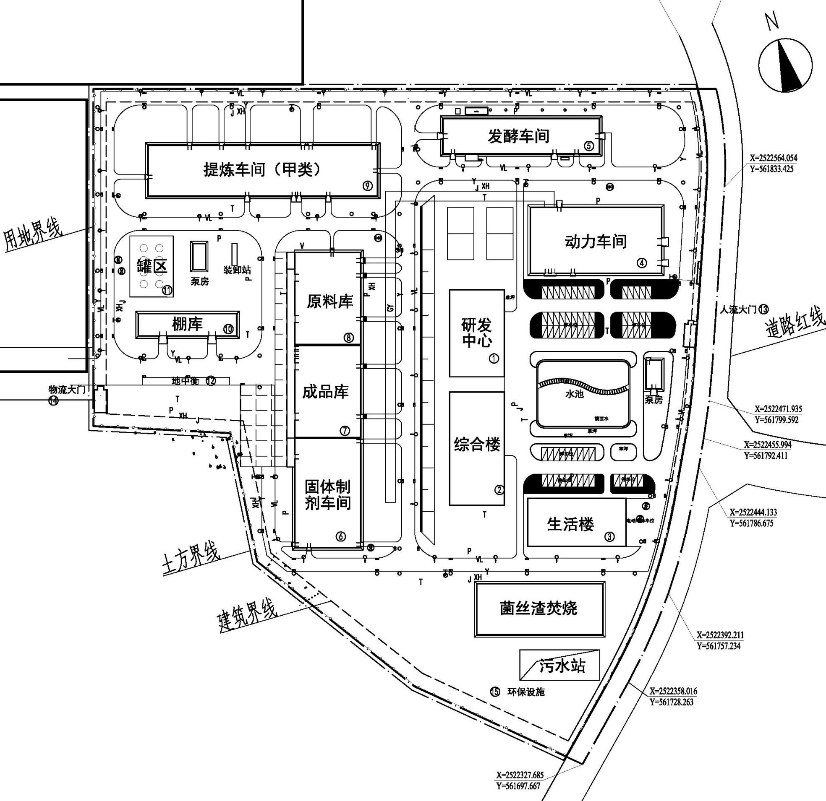

**图3.2.3-1 现有项目总平面布置图**

### 现有工程定员及制度

现有工程劳动定员约250人，均在厂区食宿。项目全年生产330天，实行三班工作制，每班工作8小时。

## 现有工程污染物产排情况

现有项目污染物排放情况汇总表见表3.3-1。

**表3.3-1 现有项目污染物排放情况汇总表**

| **种类** | | **污染物名称** | **污染物产生量**  **（t/a）** | **污染物削减量**  **（t/a）** | **污染物排放量**  **（t/a）** |
| --- | --- | --- | --- | --- | --- |
| 废水 | 生产废水 | 废水量（m3/a） | 16.88万 | 0 | 16.88万 |
| CODCr | 3094.8 | 3079.6 | 15.2 |
| BOD5 | 1113.3 | 1109.9 | 3.4 |
| SS | 389.0 | 378.9 | 10.1 |
| NH3-N | 34.8 | 33.3 | 1.5 |
| 总氮 | 45.80 | 37.23 | 8.57 |
| 总磷 | 45.80 | 37.23 | 8.57 |
| 总有机碳 | 620.10 | 617.65 | 2.45 |
| 硫氰酸盐 | 7.92 | 7.88 | 0.04 |
| 生活污水 | 废水量（m3/a） | 5940 | 0 | 5940 |
| CODCr | 1.78 | 1.54 | 0.24 |
| BOD5 | 1.19 | 1.07 | 0.12 |
| NH3-N | 0.18 | 0.13 | 0.05 |
| SS | 0.59 | 0.47 | 0.12 |
| 废气 | G1 | VOCs | 13.16 | 10.53 | 2.63 |
| 硫化氢 | 0.008316 | 0.0076982 | 0.0006178 |
| 氨 | 1.98 | 0.396 | 1.584 |
| G2 | VOCs | 144.71 | 130.24 | 14.47 |
| 颗粒物 | 52.18 | 51.658 | 0.522 |
| G3 | VOCs | 45.06 | 40.55 | 4.51 |
| 颗粒物 | 12.66 | 12.533 | 0.127 |
| G4 | 颗粒物 | 0.462 | 0.45738 | 0.00462 |
| G5 | VOCs | 18.9 | 17.01 | 1.89 |
| G6 | 烟尘 | 25.34 | 25.087 | 0.253 |
| 一氧化碳 | 0.45 | 0.048 | 0.402 |
| 氯化氢 | 1.58 | 1.501 | 0.079 |
| 二氧化硫 | 4.92 | 4.43 | 0.49 |
| 氮氧化物 | 8.49 | 0 | 8.49 |
| 二噁英 | 0.0095g-TEQ/a | 0.0048g-TEQ/a | 0.0048g-TEQ/a |
| G7 | NH3 | 1.10 | 0.99 | 0.110 |
| H2S | 0.43 | 0.387 | 0.043 |
| VOCs | 1.04 | 0.936 | 0.104 |
| G8 | 油烟 | 0.04 | 0.034 | 0.006 |
| 无组织 | VOCs | 0.546 | 0 | 0.546 |
| NH3 | 0.122 | 0 | 0.122 |
| H2S | 0.005 | 0 | 0.005 |
| 固体废物 | 一般固废 | 废包装材料 | 20 | 20 | 0 |
| 危险废物 | 废脱色柱 | 0.1 | 0.1 | 0 |
| 废层析柱 | 0.1 | 0.1 | 0 |
| 废过滤膜 | 1 | 1 | 0 |
| 废药品 | 0.77 | 0.77 | 0 |
| 集尘灰 | 0.46 | 0.46 | 0 |
| 废活性炭 | 341.6 | 341.6 | 0 |
| 废包装材料 | 1 | 1 | 0 |
| 废布袋 | 0.5 | 0.5 | 0 |
| 焚烧炉渣 | 134 | 134 | 0 |
| 焚烧飞灰 | 25.15 | 25.15 | 0 |
| 生活垃圾 | 生活垃圾 | 82.5 | 82.5 | 0 |

# 本项目概况及工程分析

## 本项目工程概况

### 项目概况

**项目名称：**广东态森德制药有限公司合成生产线建设项目

**项目主要建设内容：**依托现有车间进行建设，建设规模为年产琥乙红霉素10吨、依托红霉素30吨、硬酯酸红霉素5吨、罗红霉素10吨、阿奇霉素10吨。

**项目类别及属性**：本项目为化学药品原料药制造项目，在《国民经济行业分类》(GB/T4754-2017，2019修改版)中属制造业(C类)—医药制造业(27大类)—化学药品原料药制造(2710)；在《建设项目环境影响评价分类管理名录》中属于“二十四、医药制造业27-47化学药品原料药制造271中全部（含研发中试；不含单纯药品复配、分装；不含化学药品制剂制造的）。

**建设选址及四至：**佛山（云浮）产业转移工业园罗定市产业集聚地制药片区，广东态森德制药有限公司现有车间内。项目厂界东侧为水塘、南侧和北侧均为集聚区待建设用地，项目最近敏感点为西北面六竹村，距离约300米。

**劳动定员及工作制度：**本项目不新增劳动定员；项目全年生产330天，实行三班工作制，每班工作8小时。

**产品方案：**项目产品方案见表4.1-1。

**表4.1-1 本项目产品方案**

|  |  |  |  |  |  |  |
| --- | --- | --- | --- | --- | --- | --- |
| **序号** | **产品** | **批次产量** | **设计年规模（t/a）** | **年生产批次数（批）** | **每批次的生产时间（h）** | **合计工作天数（天）** |
| 1 | 琥乙红霉素 | 250kg | 10 | 40 | 22 | 37 |
| 2 | 依托红霉素 | 280 kg | 30 | 107 | 16 | 71 |
| 3 | 硬酯酸红霉素 | 250kg | 5 | 20 | 17 | 14 |
| 4 | 罗红霉素 | 225 kg | 10 | 45 | 17 | 32 |
| 5 | 阿奇霉素 | 200 kg | 10 | 50 | 81 | 169 |

### 项目工程内容

本项目依托现有厂区现有车间进行建设，具体建设内容详见表4.1-4。

**表4.1-4 本项目工程组成表**

| 工程类别 | | 建设内容、规模及主要参数 | 备注 |
| --- | --- | --- | --- |
| 主体工程 | 提炼车间 | 占地面积2392m2，建筑面积4784 m2，拟建设年产琥乙红霉素10吨、依托红霉素30吨、硬酯酸红霉素5吨、罗红霉素10吨、阿奇霉素10吨等生产线。 | 依托现有车间进行建设 |
| 储运工程 | 棚库 | 1层，占地面积450m2，建筑面积450m2，主要用于储存桶装原料。 | 依托现有 |
| 原料仓库 | 1层，占地面积1260m2，建筑面积1386m2，主要用于储存固体原材料。 | 依托现有 |
| 成品库 | 1层，占地面积1260m2，建筑面积1386m2，主要用于储存成品、半成品和包装材料。 | 依托现有 |
| 罐区 | 占地面积560 m2，共设置8个储罐，为3个10m3分别存储醋酸丁酯、药用乙醇、氨水，1个20m3存储丙酮、2个30m3存储乙酸乙酯、食用乙醇、1个60m3存储液碱。 | 依托现有 |
| 泵房 | 占地面积70m2，设置3个12.5m3/h打料泵，3个25m3/h打料泵，2个30m3/h打料泵。 | 依托现有 |
| 公用工程 | 动力车间 | 占地1800 m2，提供自动化仪表用压缩空气和工艺用压缩氮气。 | 依托现有 |
| 供热 | 接自市政蒸汽管网，压力1.5MPa，温度为200℃。市政蒸汽由1根蒸汽总管接至动力车间，减压后供给厂区蒸汽管网。 | 依托现有 |
| 供水 | 罗定市市政管网供给，市政水压0.30MPa，水量、水压、水质均满足要求。 | 依托现有 |
| 供电 | 厂区东、西两侧各有1路10kV市政线路，分别引自两座不同变电站，可以给本项目提供10kV电源。 | 依托现有 |
| 辅助工程 | 研发中心 | 占地面积1000m2，主要负责产品检验与研发。 | 依托现有 |
| 综合楼 | 占地面积1300m2，主要负责日常办公管理。 | 依托现有 |
| 生活楼 | 占地面积990m2，主要负责员工日常生活。 | 依托现有 |
| 环保工程 | 废气 | 废气收集后依托现有“碱液喷淋+UV光解+活性炭” 处理后排放 | 依托现有 |
| 污水处理系统 | 处理规模为700m3/d的生产废水处理站，采用“芬顿+厌氧+水解酸化+接触氧化”处理工艺。  不新增生活污水。 | 依托现有 |
| 噪声治理 | 选用低噪设备，采取消声、降噪和减振措施 | 新建 |
| 固体废物处理 | 依托现有危险废物暂存仓（6.5m×9.5m） | 依托现有 |
| 风险 | 1400m3事故应急池。储罐区及棚库区设置围堰。 | 依托现有 |

## 工程分析

**（1）琥乙红霉素工艺流程及产污节点**

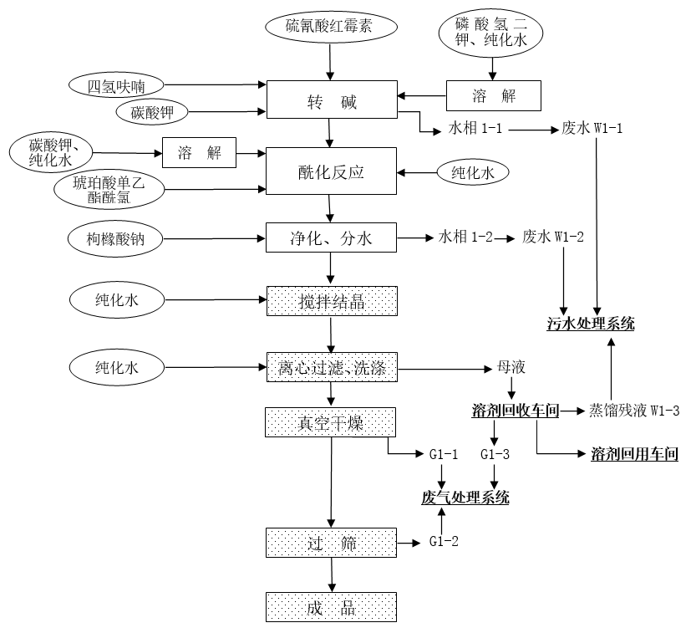

**图4.2.1-1琥乙红霉素工艺流程及产污节点图**

**（2）依托红霉素工艺流程及产污节点**

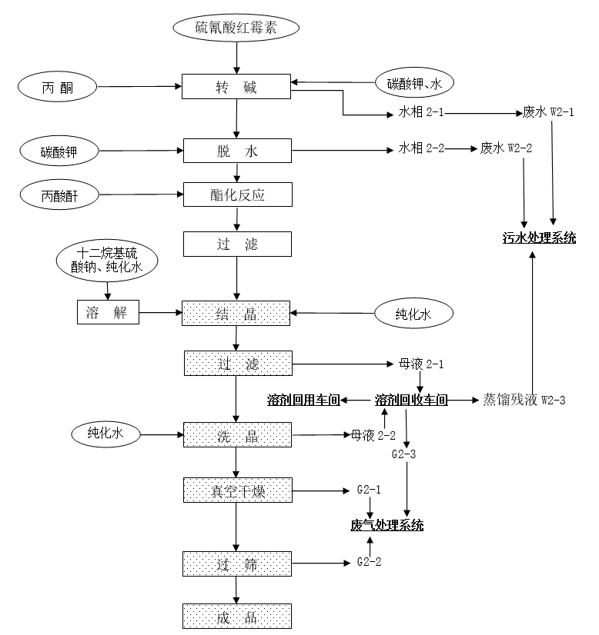

**图4.2.1-2依托红霉素工艺流程及产污节点图**

**（3）硬酯酸红霉素工艺流程及产污节点**

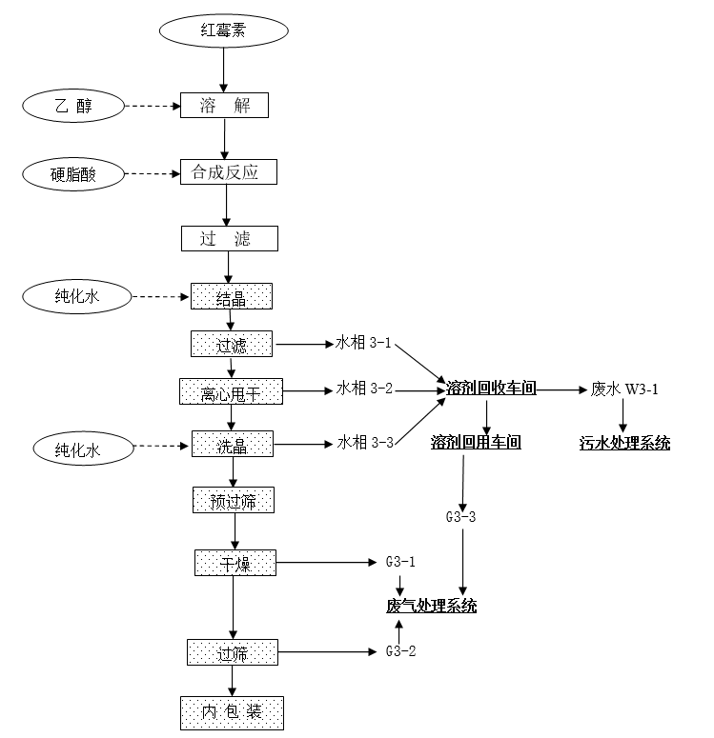

**图4.2.1-3硬酯酸红霉素工艺流程及产污节点图**

**（4）阿奇霉素工艺流程及产污节点**

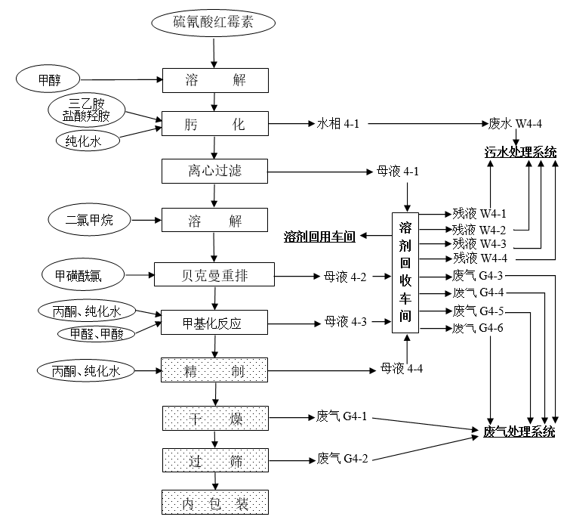

**图4.2.1-4阿奇霉素工艺流程及产污节点图**

**（5）罗红霉素工艺流程及产污节点**

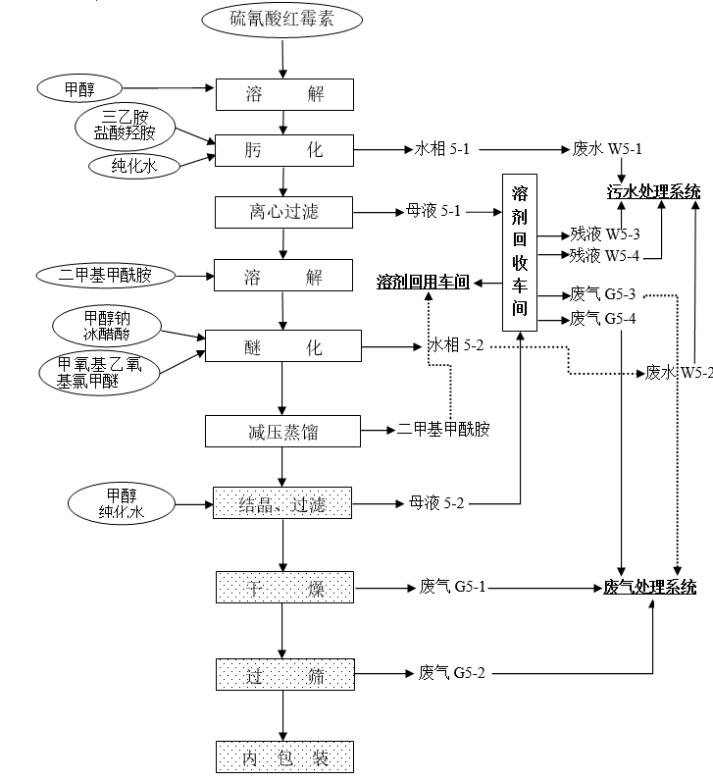

**图4.2.1-5罗红霉素工艺流程及产污节点图**

## 污染源分析

本项目污染物排放汇总如下表。

**表4.3-1 本项目污染物排放汇总表**

| **污染源** | | **污染物** | **产生量** | **削减（处置）量** | **排放量** |
| --- | --- | --- | --- | --- | --- |
| 废水 | | 生产废水（m3/a） | 4735 | 0 | 4735 |
| CODCr（t/a） | 86.80 | 86.37 | 0.43 |
| BOD5（t/a） | 31.22 | 31.13 | 0.09 |
| SS（t/a） | 10.91 | 10.63 | 0.28 |
| NH3-N（t/a） | 0.98 | 0.93 | 0.05 |
| 废气 | 有组织 | VOCs（t/a） | 20.34 | 18.306 | 2.034 |
| 颗粒物（t/a） | 10.57 | 9.513 | 1.057 |
| 无组织 | VOCs（t/a） | 0.837 | 0 | 0.837 |
| 颗粒物（t/a） | 1.35 | 0 | 1.35 |
| 固废 | 危险废物（t/a） | | 13.57 | 13.57 | 0 |
| 一般固废（t/a） | | 10 | 10 | 0 |

## 营运期项目拟采取的环保措施

### 水污染控制措施

项目生产废水收集后通过管道排至公司现有废水处理站处理，废水经处理达到双东环保工业园区污水处理厂进水水质标准后，通过市政管网进入双东环保工业园区污水处理厂处理达标排入围底河，最终汇入罗定江。

### 大气污染源控制措施

本工程运营期产生的废气主要为制药粉尘、提炼车间有机废气，收集后依托提炼车间现有“碱液喷淋+UV光解+活性炭吸附”处理后经20m排气筒排放。

### 噪声污染控制措施

本项目噪声主要来源于机泵等设备的运行噪声，其声压级为70～80dBA。

本项目拟采取从声源上控制、从传播途径上控制等综合措施对设备运行噪声加以控制。

（1） 在噪声源控制方面，优先选用低噪声设备，设计上尽量使汽水、风管道布置合理，使介质流动顺畅，减少噪声。另外，对机泵加装减振固肋装置，减轻振动引起的噪声，以尽量减小其运行噪声对周边环境的影响。

（2）在传播途径控制方面，将运行噪声大的设备安装在车间厂房内，建筑物内墙采用吸声材料，安装隔声门、窗，以最大限度地减弱设备运行噪声向外传播。

### 固废污染控制措施

本项目运营期间固体废物中危险废物交由有资质单位运走处理；一般固废委托可回收单位定期清运。

## 污染物总量控制

我国已颁布了大气、污水等综合排放标准及相关的行业排放标准，这对控制环境污染发挥了很大的作用；但仅靠控制污染物的浓度来实现环境保护目标是远远不够的，在控制污染物排放浓度的同时，还必须控制其排放总量。

所谓总量控制，就是在规定时间内，根据环保主管部门核定的污染物排放总量，对区域和企业在生产过程中所产生的污染物最终排入环境的数量进行限制。

对建设项目污染物排放实施总量控制，不仅有利于建设单位的污染控制，也有利于当地环境主管部门的监督管理。本环评结合“一控双达标”的原则和要求、建设项目的排污特点以及建设项目所处位置的环境现状，对本项目水、气及固体废物污染物排放总量控制进行分析。

### 总量控制指标的确定原则

在确定项目污染物排放总量控制指标时，遵循以下原则：

(1)按项目污染排放源强，确定各污染物排放总量控制指标。

(2)根据项目生产规模的变化，确定项目最初投产时及达到最大生产规模时的污染物总量控制指标。

(3)总量控制指标的确定必须服从区域排放总量计划。

### 污染物排放总量控制指标

根据工程分析及以上计算结果，充分考虑建设单位实际治理能力，得出本项目的污染物排放总量控制建议指标。

#### 水污染物总量控制指标

厂区采用“清污分流、雨污分流”设计理念；运营期主要为生产废水，经厂内现有污水处理站处理达到双东环保工业园区污水处理厂进水水质标准后，通过市政管网进入双东环保工业园区污水处理厂处理达标排入围底河。项目水污染物总量控制指标纳入双东环保工业园区污水处理厂统一管理，不另设水污染物总量控制指标。

#### 大气污染物总量控制指标

根据工程分析核算，本项目大气污染物排放情况为VOCs2.871t/a（其中有组织2.034t/a、无组织0.837t/a）、颗粒物1.057t/a。本项目需新增大气污染物总量指标为VOCs2.871t/a（其中有组织2.034t/a、无组织0.837t/a）、颗粒物1.057t/a。

### 总量控制指标可达性分析

污染物排放量的总量控制是以各配套环保设施的正常运行、定期维护作为前提的。因此，排放总量控制指标的完成有赖于以下几点：

(1)建设单位不断更新工艺，提高清洁生产水平，从源头上减少污染物的产生；

(2)建设单位根据本报告书提出的各项污染防治措施，做好厂内污染治理工作，确保各类污染物达标排放；

(3)制定合理有效的环境管理与监测计划，确保污染防治措施的正常运行和定期维护；

(4)严格控制并努力地持续削减装置的各项污染物的排放总量指标。

# 环境现状调查与评价

## 环境概况

### 地理位置

本项目位于云浮市代管的县级市罗定市的佛山（云浮）产业转移园工业区（双东分园）。

云浮市位于广东省中西部，西江中游以南，地处北纬22°22′~23°19′，东经111°03′~112°31′。云浮市东、东南与肇庆市、佛山市和江门市交界，南与阳江市、茂名市相邻，西与广西梧州接壤，北临西江，与肇庆市的封开县、德庆县隔江相望。市区陆路距肇庆60公里、距广州160公里，水路距广州58海里、距香港177海里，上溯广西梧州60海里。云浮市地理位置重要，背靠大西南，面向珠江三角洲，是广东省通往大西南桂、黔、滇、蜀等省（区）的门户，是沟通大西南各省（区）与东部珠江三角洲以及港、澳的通道。云浮市现下辖云城区、云安区、郁南县、新兴县，代管罗定市。

罗定市位于广东省西部，是全省50 个山区县（市）之一，是广东省首批历史文化名城。东与云安，东南与阳春，西南与信宜，东北与郁南，西北与广西壮族自治区的岑溪市交界，是广东进出大西南地区的一个重要门户。市政府驻地罗城，距广州约246 公里。地理坐标为东经111°3′－111°52′，北纬22°25′－22°57′之间。东西长85.8km，南北宽58.5km，总面积2347.5km2。是西江一级支流罗定江（南江）流域的集水区，其中，属罗定江流域面积为2220.5km2，占全市土地面积的94.6%。

罗定市具有悠久历史，它位于西江之南，罗定江之上中游，东有云雾山脉，西南有云开山脉，南接高雷，西通桂林黔镇，是西江走廊的交通要道，自古以来被视为门庭卫防，抚绥重地。罗定市已建成全国第一家县级民航机场、连接三茂线的罗定地方铁路、年吞吐量达100万吨货物的南江港口岸码头，改造扩建了国道324线罗定路段、省道德珠线罗城路段等五大国境公路，形成陆、空、铁的立体交通网。

### 地形地貌

罗定市地形以丘陵、盆地为主，南部、西部山脉属于云开大山山系，东部属于云雾山山系，北部有鼎武山，具有四周高中间低的特点，中间为罗定盆地。罗定红盆内满布红色粉砂岩，面积约800 平方公里，为省内山区罕见的盆地，盆内被丘陵河流所切割，形成丘陵、平原、台地等类型。全境形似东西南为边围，向东北开口的箕状盆地。西部缘为高山区，有10座海拔超过1000 米的山峰。最高峰为龙须顶，海拔1327米。东南缘为云雾山余脉，延伸至金鸡、苹塘、郎塘等地一带衍生为岩溶地貌，峰林耸立，溶洞广布。山脉由西向东倾斜，地势西南高，东北低。根据罗定市地形特点，可分为罗定盆地低丘陵区、东部低丘区、南部宽谷平原区、北部高丘陵区、西部低山区。

本项目位于罗定市电镀工业生产基地内，罗定市电镀工业生产基地范围原始地貌较为简单，为山前冲积洼地与剥蚀残丘结合部，地貌属剥蚀残丘~山间冲积地貌，区内大部分土地经开挖平整后，地形较平整。主要用地位于河流冲积阶地，地层多为冲积成因，为粉黏土，整体西南高东北低，高差较小，一般小于 20m，地形较平坦，坡度较小。

### 气候气象

云浮市地处亚热气候，冬季以东北风为主，夏季以东南风为主，夏长冬短，多年平均气温21.9℃，历年极端最高气温为38.1℃，极端最低气温-1.3℃，历年平均降雨量为1629.6mm，多集中在4~9月，最大年降雨量为2328.8mm，最小年降雨量为1093.9mm，年平均相对湿度为79%。年平均日照时数1527.5h，近5年平均风速（2014~2018年）1.3m/s。全年最多风向为E风，频率为12.1%，其次是ESE风，频率为10.5%。多年平均风速为1.2m/s，静风频率达17.1%。

云浮市气象站位于东经112°3′，北纬22°56′，与本项目距离约为44.2km，小于50km，且两地受相同气候系统的影响和控制，其常规气象资料可以反映项目区域的基本气候特征。云浮市气象站1999~2018年主要气象资料统计见表4.1-1，风向玫瑰图见图4.1-2。

**表4.1-1云浮市气象站近20年的主要气候资料统计结果表**

| **项目** | **数值** |
| --- | --- |
| 年平均风速(m/s) | 1.2 |
| 最大风速(m/s)及出现的时间 | 14.6  相应风向：ENE  出现时间：2017年8月23日 |
| 年平均气温（℃） | 21.9 |
| 极端最高气温（℃）及出现的时间 | 38.1  出现时间：2017年8月22日 |
| 极端最低气温（℃）及出现的时间 | -1.3  出现时间：1999年12月23日 |
| 年平均相对湿度（%） | 79 |
| 年均降水量（mm） | 1629.6 |
| 年最大降水量（mm）及出现的时间 | 最大值：2328.8mm 出现时间：2016年 |
| 年最小降水量（mm）及出现的时间 | 最小值：1093.9mm 出现时间：2003年 |
| 年平均日照时数（h） | 1527.5 |
| 近五年(2014~2018年)年平均风速(m/s) | 1.3 |



**图4.1-2 云浮市气象玫瑰图（统计年限：1999-2018年）**

### 自然资源

罗定矿产资源初步探明矿种有46种，可供开发利用的矿种有16种，其中金属矿有锰矿、铁矿、锡矿、金矿、金红石等5种，非金属矿有石英砂、陶土、瓷土、石灰石、大理石、花岗岩等11种。有储量大、开发前景好的锰矿、石灰石、石英砂，其中锰矿主要分布在新榕、连州，已初步查明储量超过1000万吨，锰矿含量20%~30%，含铁量30%，属低磷锰矿；石英矿主要分布在分界、太平、罗镜等镇，已查明储量1亿立方米，二氧化硅含量达97%以上，自然白度达80%以上，是烧制玻璃、马赛克的主要原材料；石灰石矿主要分布在苹塘、金鸡、董塘等镇，以裸露矿为主，储量超过30亿吨，主要用于生产水泥、石灰、复粉等建筑材料。金鸡镇的红菱大理石“帝女红”，石质幼嫩坚韧，平面度好，光可鉴人，且水裂纹少，不会回潮，耐光耐冷耐热，是高级装饰材料。

罗定市森林资源较丰富，已建立具有较大规模的森林生态系统。但局部地区植被的质量不高，水土流失较严重。城镇生态环境有很大改善，尤其是绿化面积增加较多。水环境质量良好，主要河流均达到Ⅲ类以上标准。大气环境质量优，大部分地区大气环境质量达到一级标准。

罗定市周边分布有大面积的森林、果林和少量的农田，森林覆盖率和林地绿化率高，森林生态环境良好，大气环境和水环境质量也较高，分别达到二级和Ⅲ类标准。

### 河流、水文状况

罗定地下水总储量为3.60亿立方米；地表水绝大部分汇集于罗定江（又称：泷江、南江）及其支流，其中11条二三级支流域面积在100平方公里以上，溪涧较多，落差大，水能可开发量6.27万千瓦。罗定江发源于信宜的鸡笼山，流经罗定境内11个乡镇，由郁南县的江口注入西江。罗定江全长201公里，平均河宽50m，多年平均流量53.4m3/s，河道平均坡降8.7‰，流域总面积4493平方公里。其中罗定境内长81公里，流域面积2220.50平方公里，占全市总面积的96.50%，市境河道总落差71米。该江季节性十分明显，枯水期平均流速只有0.38m/s，平均流量6m3/s。

罗定江流域水资源特点如下：

①雨量不多，水资源很丰富

多年平均降雨量为1372.5mm，是省平均数的80.4%，全市多年平均河川径流量 17.95亿方，人均占有量为2001立方米，是全省人均量的56.2%，是全国人均量的76.1%，低于全省、国的人均量。

②降雨和径流时空分布不均匀

降雨量多集中在夏秋季，4至9月（汛期）降雨量占全年的80%，因降雨量和径流时空分布不均，给水资源的开发利用带来很大困难。而枯水期，降水量仅占全年20%，径流量也类似，河川径流也少，往往与农业生产需水高峰发生供需矛盾，旱灾频繁，常出现春旱、秋旱，尤以秋春连旱的情况最为严重，对农业影响较大。

此外还有罗境河、新榕河、连州河、泗纶河、滨河、围底河、白石河等二级支流，分界水、都门水、新乐水、船步水三级支流。其中围底河源于信宜县笔架山，北流经罗定县围底，于郁南县六宅口注入罗定江。长85公里，流域面积824平方公里。年平均流量17.4m3/s，95%保证率下为9.8m3/s。

（1）罗定江

罗定江是西江干流的一级支流，发源于信宜市鸡笼山，主流经太平、罗镜、新榕、连州、生江、黎少、素龙、附城、罗城和双东等11镇，由双东进入郁南后再汇入西江，全长201km，总集水面积4493km2。在罗定境内河流长81km，在罗定市境内集水面积2220.5km2，河道平均坡降0.87‰，境内主河道总落差71m。

罗定江干流的水文观测站官良站位于郁南县官良村，位于围底河与罗定江交汇口下游约1.4km处，集雨面积3164km2；围底河控制流域面积806.9km2，占官良水文站的25.5%，是汇入洪水的重要组成部分。

根据罗定市水文部门提供的水文资料，官良站（1993~2012年）罗定江平均流量为84.83 m3/s；20年年丰水期平均流量124.9 m3/s、平水期平均流量75.9 m3/s；枯水期平均流量44.9m3/s；90%保证率最枯流量10.64m3/s。

（2）围底河

围底河为罗定江二级支流，源于信宜市双洞，流经船步、罗平、围底、苹塘、华石、素龙、双东等镇，于郁南县东水口汇入罗定江。集水面积824km2，其中本市境内639.5km2，占流域面积的77.61%。主河长85km，天然落差235m，河床平均坡降为1.82‰，本市境内61km，流域内建有多宗小型水库。

罗定江干流的水文观测站官良站位于郁南县官良村，位于围底河与罗定江交汇口下游约1.4km处，围底河控制流域面积806.9 km2，占官良水文站的25.5%，是汇入洪水的重要组成部分。近20年围底河丰水期平均流量为14.75m3/s，枯水期平均流量为8.71 m3/s。

此外云浮市境内还有罗境河、新榕河、连州河、泗纶河、滨河、围底河、白石河等二级支流，分界水、都门水、新乐水、船步水三级支流。其中围底河源于信宜县笔架山，北流经罗定县围底，于郁南县六宅口注入罗定江。长85公里，流域面积824平方公里。年平均流量17.4m3/s，95%保证率下为9.8m3/s。

### 土壤与植被

罗定市市域内大部分土壤肥沃，土层较厚，有机质含量较高，土质好，适应性广泛。自然土壤有黄壤、红壤、红色石灰土、黑色石灰土、紫色土和石质土，其中红壤占山地面积92.0%，黄壤占山地面积2.3%，红色石灰土占0.6%，黑色土面积不大，紫色土占山地面积0.3%，石灰土占4.8%，大部分山地可营造松、杉林，种植油茶、竹子、水果、茶叶药材和花生、木薯等。土壤在山区多属黄土，表土层较松，富含腐殖质，底层呈棕黄色，湿润而粘，多是中性反应，植被大多是草本植物，蕨类或针叶树林。丘陵地区属红壤土，质地较粘重，带酸性。平原地区多是冲积土，沙质较多，土地深厚肥沃。

## 罗定市产业集聚地概况

### 历史沿革

2005年3月，广东省政府制定出台了《关于我省山区及东西两翼与珠江三角洲联手推进产业转移的意见（试行）》(粤府 [2005] 22号)，拉开了广东省产业转移工作园建设的序幕。2005年8月，广东省经贸委下发《广东省产业转移工业园认定办法》（粤经贸工业 [2005] 582号），随后下发《关于贯彻实施广东省产业转移工业园认定办法有关问题的通知》（粤经贸工业 [2005] 604号），环保和国土部门相继出台了环境保护和用地等政策意见，依法依规，有效推进产业转移工业园的工作。

经广东省政府批准，共有广州、深圳、佛山、东莞、中山等 5 个珠三角城市与韶关、梅州、河源、惠州、肇庆、湛江、茂名、阳江、云浮等 9 个山区和东西两翼地级市共建省级产业转移工业园 22 个，集聚地在土地、环境、财政、招商等多方面享有优惠政策。目前为止，本次集聚地规划范围己获得环保厅批复的基地包括罗定市电镀工业生产基地和罗定市化工生产基地。

### 集聚地现状

集聚地内共有29家企业通过环评审批，其中五金机械类企业16家（其中13家表面处理企业均位于电镀基地内），日用品企业2家，制药企业3家，高新电子2家，其他类型企业6家。

集聚地内原化工基地未引进化工企业，现已有广东贝铝阳极科技有限公司、广东宏佳铝业有限公司、中顺洁柔（云浮）纸业有限公司三家公司入驻，原化工基地工业用地已用尽，无法再引进化工企业，与原批复发生了较大变化。集聚地规划以热电联产为依托，以环保高效、循环经济为特色，重点发展具有政策优势的五金机械、日用品、医药、高新电子等产业，同时兼顾发展纺织印染等辅助产业。因此集聚地规划撤销罗定市化工生产基地，不再引进原基地规划的污染相对较重和环境风险相对较大的林业化工和农药化肥等产业，取消配套的化工基地污水处理厂建设，集聚地依据产业布局将化工基地内已入驻的中顺洁柔企业纳入日用品产业片区，贝铝及宏佳铝业调整入五金机械产业片区，以此进行产业调整，优化集聚地产业发展。集聚地规划撤销罗定市化工生产基地，取消配套的化工基地污水处理厂建设。

### 周边污染源概况

本项目周边的主要污染源为集聚地内现已入驻的企业，污染物主要为入驻企业产生的废气、废水、噪声和固体废物。废水主要为电镀企业废水，主要表现为第一类重金属污染物、CODcr、BOD5、氨氮、SS等；废气主要来自电镀工艺废气、电镀基地污水处理厂产生的恶臭；噪声主要为周边企业生产设备运行时产生的噪声。

## 海水环境质量现状调查与评价

本次评价引用罗定市禹源金属表面处理有限公司委托广东华清检测技术有限公司于2019年1月21日~2019年1月23日对罗定江现状监测数据，符合《环境影响评价技术导则——地表水环境》（HJ2.3-2018）中对引用己有监测数据的要求，且监测日期到现在项目周边污染源变化不大，因此本次评价引用该项目监测报告可行。

地表水环境质量现状调查与评价表明，各个断面监测的26项水质项目均符合《地表水环境质量标准》(GB3838-2002)Ⅲ类水质标准，SS 符合《农田灌溉水质标准》(GB 5084-2021)中蔬菜灌溉用水水质标准限值。没有出现超标现象，罗定江水体符合水环境功能所要求的Ⅲ类水质目标。

## 地下水环境质量现状调查与评价

地下水环境质量现状调查与评价表明，所有指标项均能达到《地下水质量标准》(GB/T14848-2017）III类标准要求，重金属离子均未出现超标，区域地下水环境质量状况良好。

## 环境空气质量现状调查与评价

### 空气质量达标区判定

根据云浮市生态环境局2019年3月发布的《2018年度云浮市环境状况公报》中大气环境：2018年，二氧化硫年均值浓度为15微克/立方米，二氧化氮年均值浓度为31微克/立方米，细颗粒物（PM2.5）年均值浓度为33微克/立方米，可吸入颗粒物（PM10）年均值浓度为53微克/立方米，一氧化碳日均值第95百分位数为1.2毫克/立方米，臭氧日最大8小时均值第90百分位数为134微克/立方米。按照《环境空气质量标准》（GB3095-2012）二级标准评价，二氧化硫、二氧化氮、细颗粒物（PM2.5）、可吸入颗粒物（PM10）、一氧化碳、臭氧年度均值达标准要求。

因此项目所在地2018年区域环境空气质量属达标区域。

### 环境空气基本污染物现状

选取评价范围内临近的广东省环境空气质量监测网中云浮环境空气质量城市点（距离本项目11.3km）2018年连续1年的监测数据作为基本污染物环境质量现状分析数据，基本污染物环境质量现状统计见表5.5-1。

**表5.5-1 基本污染物环境质量现状统计表 单位：μg/m3**

| 污染物 | 年评价指标 | 评价标准 | 现状浓度 | 占标率（%） | 超标超标频率（%） | 达标情况 |
| --- | --- | --- | --- | --- | --- | --- |
| SO2 | 年平均质量浓度 | 60 | 14 | 23.33 | 0 | 达标 |
| 第98百分位数日平均 | 150 | 40 | 26.67 | / |
| 日均浓度范围 | 4~55 | 36.67 | 0 |
| NO2 | 年平均质量浓度 | 40 | 30 | 75.00 | 0 | 达标 |
| 第98百分位数日平均 | 80 | 67 | 83.75 | / |
| 日均浓度范围 | 9~82 | 102.5 | 0.27 | 超标 |
| PM10 | 年平均质量浓度 | 70 | 52 | 74.29 | 0 | 达标 |
| 第95百分位数日平均 | 150 | 104 | 69.33 | / |
| 日均浓度范围 | 0~159 | 106.00 | 0.27 | 超标 |
| PM2.5 | 年平均质量浓度 | 35 | 32 | 91.43 | 0 | 达标 |
| 第95百分位数日平均 | 75 | 69 | 92.00 | / |
| 日均浓度范围 | 6~150 | 200.00 | 4.38 | 超标 |
| CO | 第95百分位数日平均 | 4000 | 1200 | 30.00 | / | 达标 |
| 日均浓度范围 | 400~1600 | 40.00 | 0 |
| O3 | 日最大8小时滑动平均值第90百分位数 | 160 | 134 | 83.75 | / | 达标 |
| 8小时平均浓度范围 | 4~202 | 126.25 | 2.19 | 超标 |

根据表4.3-2，2018年评价范围内SO2日均浓度范围为4~55μg/m3，最大值占标率为36.67%，年均浓度为14μg/m3，最大值占标率为23.33%，均未超出《环境空气质量标准》（GB3095-2012）二级标准的要求。

2018年评价范围内NO2日均浓度范围为8~82μg/m3，最大值占标率为102.5%，超出《环境空气质量标准》（GB3095-2012）二级标准0.025倍，全年超标频率为0.27%，则日平均浓度第98百分位数能够达到《环境空气质量标准》（GB3095-2012）二级标准；年均浓度为30μg/m3，最大值占标率为75%，未超出《环境空气质量标准》（GB3095-2012）二级标准的要求。

2018年评价范围内PM2.5日均浓度范围为6~150μg/m3，最大值占标率为200%，超出《环境空气质量标准》（GB3095-2012）二级标准1倍，全年超标频率为4.38%，则日平均浓度第95百分位数能够达到《环境空气质量标准》（GB3095-2012）二级标准；年均浓度为32μg/m3，最大值占标率为91.43%，未超出《环境空气质量标准》（GB3095-2012）二级标准的要求。

2018年评价范围内PM10日均浓度范围为0~159μg/m3，最大值占标率为106%，超出《环境空气质量标准》（GB3095-2012）二级标准0.06倍，全年超标频率为0.27%，则日平均浓度第95百分位数能够达到《环境空气质量标准》（GB3095-2012）二级标准；年均浓度为52μg/m3，最大值占标率为74.26%，未超出《环境空气质量标准》（GB3095-2012）二级标准的要求。

2018年评价范围内CO日均浓度范围为400~1600μg/m3，最大值占标率为40.0%，未超出《环境空气质量标准》（GB3095-2012）二级标准的要求。

2018年评价范围内O3 8小时平均浓度范围为4~202μg/m3，最大值占标率为 126.25%，超出《环境空气质量标准》（GB3095-2012）二级标准0.26倍，全年超标频率为2.19%，则8小时平均浓度第90百分位数能够达到《环境空气质量标准》（GB3095-2012）二级标准。

### 其他污染物环境质量现状

本次评价主要引用《广东态森德制药有限公司年产红霉素151吨、环孢素3.6吨、红霉素肠溶片1亿粒、环孢素胶囊200万粒建设项目环境影响报告书》中委托广东同创伟业检测技术有限公司于2019年01月20日至2019年1月26日在项目区内及六竹村开展环境质量现状监测的环境空气监测数据；另外的HCl监测数据引用罗定市禹源金属表面处理有限公司委托广东华清检测技术有限公司于2019年01月21日1月27日在本项目的下风向六竹村开展的环境空气现状监测数据；均符合《环境影响评价技术导则总纲》及《环境影响评价技术导则大气环境》(HJ2.2-2018）中“近3年与项目有关的历史监测资料”之原则，因此引用该监测结果是合理的.

其他污染物环境质量现状评价表明，评价区域内各监测点的臭气浓度、非甲烷总烃、NH3、H2S连续7天小时平均浓度，TVOC连续7天8小时平均浓度均可满足相关的标准要求。

## 声环境质量现状调查与评价

声环境质量现状调查与评价表明，项目周围边界均可达到《声环境质量标准》（GB3096-2008）3类标准，可见项目所在区域的声环境质量良好。

## 土壤环境质量现状调查与评价

土壤环境质量现状调查与评价表明，各土壤监测点中各指标均能达到《土壤环境质量 建设用地土壤污染风险管控标准（试行）》（GB36600-2018）第二类用地筛选值标准。

## 生态现状调查与评价

项目依托现有厂区现有车间进行建设；厂区现有植被为人工种植，对区域生物多样性和生态功能基本无影响。

# 环境影响预测评价

## 地表水环境影响分析

本项目生产废水经现有污水处理站处理达标后，通过市政管网进入双东环保工业园区污水处理厂处理达标排入围底河，最终汇入罗定江。本项目生产废水依托污水处理厂进行处置是可行的，废水经过污水处理厂处理达标后排放，不会对纳污水体造成不良明显影响。

## 环境空气影响预测评价

根据云浮市生态环境局网站发布的《2018年度云浮市环境状况公报》，2018年云浮市大气环境中六项基本污染物均满足国家环境空气质量二级标准限值要求，属于达标区域。

1、项目新增污染源正常排放下污染物PM10、PM2.5日平均浓度，VOCs8小时平均浓度贡献值的最大浓度占标率均≤100%；

2、项目新增污染源正常排放下污染物PM10、PM2.5年均浓度贡献值的最大浓度占标率均≤30%。

3、PM10、PM2.5、VOCs对周边环境敏感保护目标的贡献浓度叠加本底浓度值均能满足标准值。因此，本项目污染物排放对区域和主要环境敏感目标的环境空气影响均处于可接受范围内。

4、在非正常工况下，废气未经处理直接排放，将造成评价范围内PM10、PM2.5、VOCs的最大地面小时质量浓度贡献值均有所增加，因此，本项目建成后必须加强废气处理措施的日常运行维护管理，定期检修废气处理设施，确保其达标排放。

5、根据大气环境防护距离计算结果，本项目无需设置大气环境防护距离。

终上所述，正常排放情况下本项目对大气防护距离外的环境空气影响可以接受。

## 声环境影响预测与评价

项目建设后，在采取降噪措施后，本项目噪声影响值在各边界均可达标，对各边界影响较小。

## 固体废弃物环境影响分析

本项目固体废物的环境影响包括两个部分：一是固体废物在厂内暂时存放时的环境影响，二是固体废物在最终处理以后的环境影响。

（1）固体废物暂存的环境影响

本项目产生的危废暂存依托现有危废仓，该贮存设施已严格按照《危险废物贮存污染控制标准》（GB 18597-2001）及2013年修改单的要求进行建设。

（2）固体废物最终去向环境影响分析

本项目运营期间固体废物中危险废物交由有资质单位运走处理；一般固废委托可处理单位定期清运。

经过上述处置后，项目固废对环境影响较小。

## 地下水环境影响分析

本项目已依据《危险废物贮存污染控制标准》（GB18597-2001）2013年修改版、《一般工业固体废物贮存、处置场污染控制标准》（GB18599-2001）2013年修改版设计地下水污染防渗措施，不开采利用地下水，项目建设和运营过程不会引起地下水流场或地下水位变化。因此，地下水环境影响预测与评价重点关注事故情况下地下水环境影响分析，可不进行正常状况情景下的预测。

结合本项目的行业类型、污染特征，设定非正常状况废水预处理调节池和生化调节池破裂事故泄漏的预测情景。根据预测结果，在非正常状况下，在非正常状况下，本项目预处理调节池泄漏CODMn、NH3-N叠加值未超标，均不会对厂区外部地下水造成明显影响。

## 土壤环境影响评价

项目储罐拟严格按照有关规范设计；现有废水处理站废水收集系统各建构筑物已做好防渗措施，项目建成后对周边土壤的影响较小；同时本项目产生的危险废物也均得到安全处理和处置。本项目位于工业园区内，周边不存在土壤敏感目标，因此只要各个环节得到良好控制，可以将本项目对土壤的影响降至最低。

事故状态下，调节池在渗漏100天时，局部土壤环境受到影响，因此应在污水处理站周边做好防渗措施，设置土壤柱状样常规监测点，定时取样观测污水处理站周边土壤环境质量，以杜绝出现污水处理站防渗层破坏后出现的长时间泄漏情景，做到早发现、早反应。

## 生态环境影响评价

本项目选址现状在现有厂区内，厂区内地面已基本硬化，因此就对区域生态系统而言，基本没有影响。厂区周围以杂草为主，植物种类简单，无珍稀动植物，对其影响很小。

# 环境风险评价

环境风险分析及评价的主要目的就是查出可导致潜在环境事故发生的诱发因素，通过控制这些事故因素出现的条件，从而最终将综合环境污染风险降到尽可能低的水平；在环境事故不可避免而突发时，则保证已有相应的环境事故应急措施，从而最终将事故导致的损失降到尽可能低的水平。环境风险分析的主要任务是进行风险因素识别，查出可导致潜在环境事故的诱发因素，估计这些事故因素出现的条件，如有可能则估计其出现的概率。风险评价的主要任务则是针对风险因素，评价这些事故因素的可控制性及事故的严重程度。事故风险应急管理的主要任务是针对环境风险因素和可能发生的事故，评估拟采用的事故应急措施，必要时提出建立相应的事故应急措施。

本项目由于原/辅材料、产品的特性，及生产过程的特殊性，环境风险是存在的。风险源主要是废物暂存、回收处理、废水处理和排放等生产设施和生产过程，而造成的影响包括对大气环境、水环境等的影响。一旦发生事故，会造成较为严重的影响。因而必须注意风险事故的防范，将事故概率降到最低。

本项目的风险主要来自于废水处理等生产设施和生产过程发生泄漏、事故排放引起环境污染的风险。项目采取了废水事故排放减缓措施、物料泄露事故减缓措施、围堰的工程防范措施、火灾的预防等措施。项目建成后应按《建设项目环境风险评价技术导则》（HJ 169-2018）中环境风险应急预案的要求编制本项目的环境风险应急预案，并在环保行政主管部门进行备案。

报告书分析，通过采取事故防范、应急措施以及落实安全管理对策，落实生产车间的防漏防渗措施，可有效防止事故发生及减轻其危害，本项目的风险影响处于可接受范围内。

# 环境保护措施及其可行性论证

## 大气污染防治措施

本工程运营期产生的废气主要为制药粉尘、提炼车间有机废气，收集后依托提炼车间现有“碱液喷淋+UV光解+活性炭吸附”处理后经20m排气筒排放。

建设项目拟采取的废气污染防治措施在技术经济上是可行的。

## 水污染防治措施

项目生产废水收集后通过管道排至公司现有废水处理站处理，废水经处理达到双东环保工业园区污水处理厂进水水质标准后，通过市政管网进入双东环保工业园区污水处理厂处理达标排入围底河，最终汇入罗定江。

本项目废水依托现有废水处理站处理达标后纳入双东环保工业园区污水处理厂可行。

## 噪声污染防治措施

项目运营过程中主要的噪声源为各类泵机等产生噪声，源强60～80dB(A)之间。各种设备经专用机房墙壁隔声后，噪声值可降至65dB（A）以下。营运期噪声治理应从以下几方面入手：

（1）在噪声源控制方面，优先选用低噪声设备，设计上尽量使汽水、风管道布置合理，使介质流动顺畅，减少噪声。另外，对机泵加装减振固肋装置，减轻振动引起的噪声，以尽量减小其运行噪声对周边环境的影响。

（2）在传播途径控制方面，将运行噪声大的设备安装在车间厂房内，建筑物内墙采用吸声材料，安装隔声门、窗，以最大限度地减弱设备运行噪声向外传播。

采取上述措施后，项目厂界声环境功能符合《工业企业厂界环境噪声排放标准》（GB12348-2008）中的3类标准要求，项目采取的降噪措施可行。

## 固废污染防护措施

本项目运营期间固体废物中危险废物交由有资质单位运走处理；一般固废委托可回收单位定期清运。

经上述处理后，这些项目产生固体废物对周围环境不产生直接影响。

## 地下水污染防治措施

本项目地下水污染防治主要是对厂区地面进行防渗处理。

目前，现有工程已经对厂房等进行了相应的防腐防渗处理，本工程也将按照上述要求进行地面的防腐防渗。

另外，厂内固体废物堆放场地，应配套防渗、防雨淋设施，地面采取原土夯实，水泥面硬化防渗措施，并将固体废物尽可能用容器或高强度专用包装袋包装后保存。生活垃圾分类收集后交由环卫部门统—收集处理。危险废物交由有资质的单位回收处置，并按照《危险废物贮存污染控制标准》（GB18597-2001及2013年修改单）进行贮存。

# 环境影响经济损益分析

环境影响经济损益分析包括对建设项目环保投资估算、环境损失和环境收益，以及建设项目的经济效益和社会效益。本评价报告以资料调查为主，结合一定的类比调查，了解建设项目所排放的污染物所引起的环境损失，以及建设项目采取各项环境保护措施后所得到的环境收益，估算整个建设项目建成前后的环境-经济损益。

以调查和资料分析为主，在详细了解项目的工程概况、环保投资及施工运行等各个环节影响的程度和范围的基础上，进行经济损益分析评价。

本项目的建设具有良好的社会经济效益。

项目的环境经济分析表明：项目的环保投资较合理，符合经济效益与环境效益的要求，满足实现经济与环境协调、可持续发展的要求。

因此，本项目的设立从环境经济效益分析上是可行的。

# 环境管理与监测计划

为了更好的对项目在建设阶段和建成投产后的环境保护工作进行监督和管理，应建立相应的环境保护工作进行监督和管理，应建立相应的环境保护工作小组，制定相应的环境保护管理制度，全面管理本项目的有关环境问题，以满足区域环境保护的要求，并不断改善自身环境，达到发展经济、保护环境的目的。

根据《排污单位自行监测技术指南 总则》（HJ 819-2017）等文件和行业标准的要求，进行本项目监测计划。

# 结论

本评价对建设项目拟建址及其周围地区进行了环境质量现状监测、调查与评价，对项目的排污负荷进行了估算，分析项目外排污染物对周围环境可能产生的影响，提出了相应的污染防治措施及对策。

项目拟采取的污染防治措施、风险防范措施从技术、经济角度考察均可行。在落实各项环境保护措施的前提下，本项目建设和运营对周围环境造成的影响处于可接受范围内；在落实环境风险防范措施、完备风险事故应急预案的前提下，本项目的环境风险处于可接受范围。

本项目建设内容符合国家和广东省的产业政策，符合广东省、云浮市等各级环境保护规划的要求；选址符合所在地块土地利用规划，符合项目周边环境功能要求，符合相关法律法规的要求。因此本项目的选址具有规划合理性和环境可行性。

在认真落实本次评价所提出的各项污染防治措施、风险防范措施，严格执行环境监理、跟踪监测计划的前提下，从环境保护角度考察，本项目的建设是可行的。